**PENGANTAR DATABASE PERTEMUAN 0**

**PENGEMBANGAN PERANGKAT LUNAK**



|  |  |
| --- | --- |
| Abdullah Qa’id Mu’aadz | 22255601001 |

PeTIK II Jombang YBM PLN Tahun Akademik 2022/2023

Denanyar Utara, Plosogeneng,Kec. Jombang,

Kabupaten Jombang, Jawa Timur

1. Menampilkan waktu sekarang

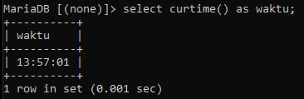

1. Menampilkan tanggal dan hari sebelum tahun baru

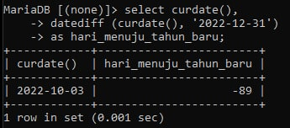

1. Menampilkan tanggal terakhir pada bulan ini

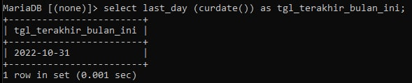

1. Menampilkan nama bulan sekarang

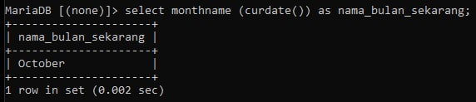

1. Menampilkan tanggal, tanggal dan waktu

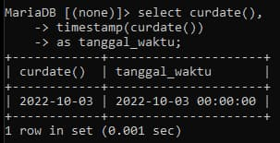

1. Menampilkan tanggal hari ini

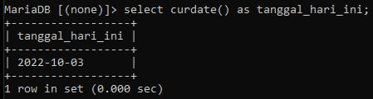

1. Menampilkan tanggal sesuai komputer dan menampilkan quarter sekarang

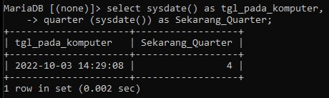

1. Menampilkan tanggal sekarang dan pekan ke

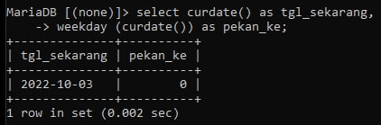

1. Menampilkan nama dan bulan lahir nya

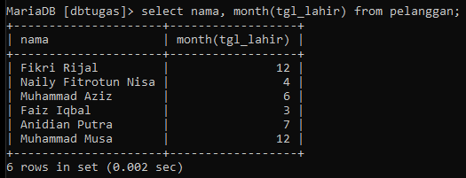

1. Menampilkan text

